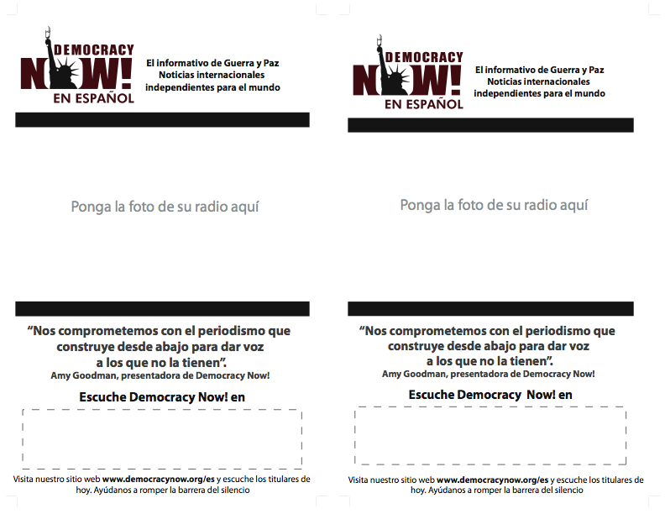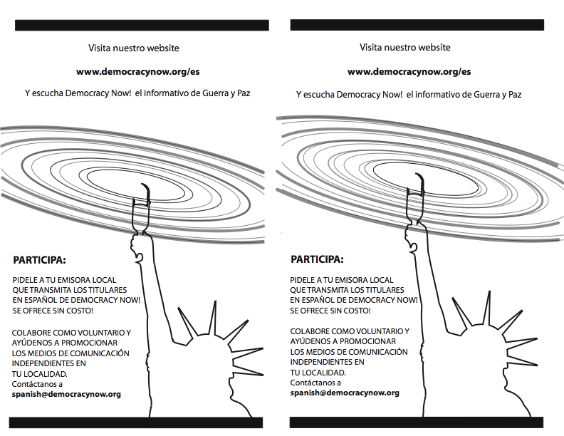
Inserte la foto de su radio aquí
Inserte la foto de su radio aquí
Ponga el nombre y horario de transmisión de su
radio aquí
Ponga el nombre y horario de transmisión de su
radio aquí

